Инструкция для работодателей по направлению сведений об увольнении работников, введении режимов неполной занятости работников организаций, а также временной удаленной работы на федеральном портале «Работа в России»
- Найдите в поисковой строке в сети Интернет портал «Работа в России», расположенный по адресу https://trudvsem.ru/
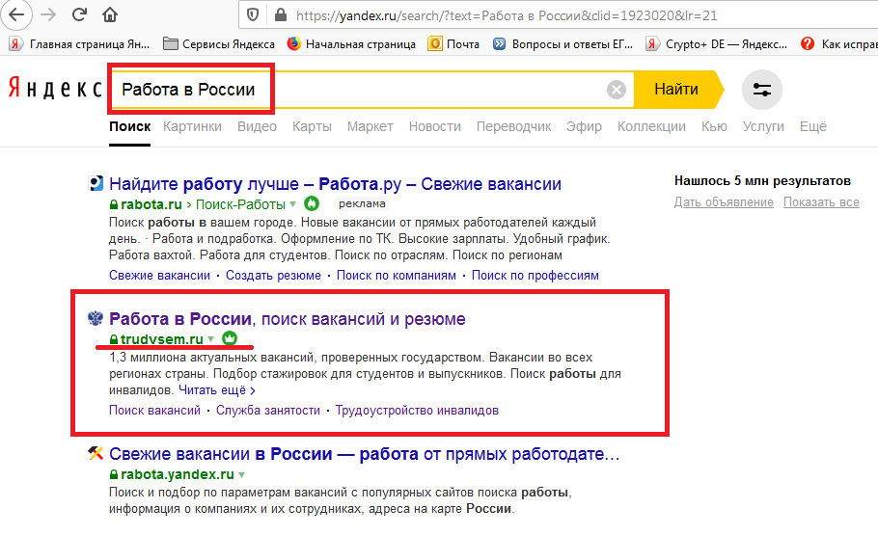
- На главной странице портала «Работа в России» перейдите в режим «Работодатель»
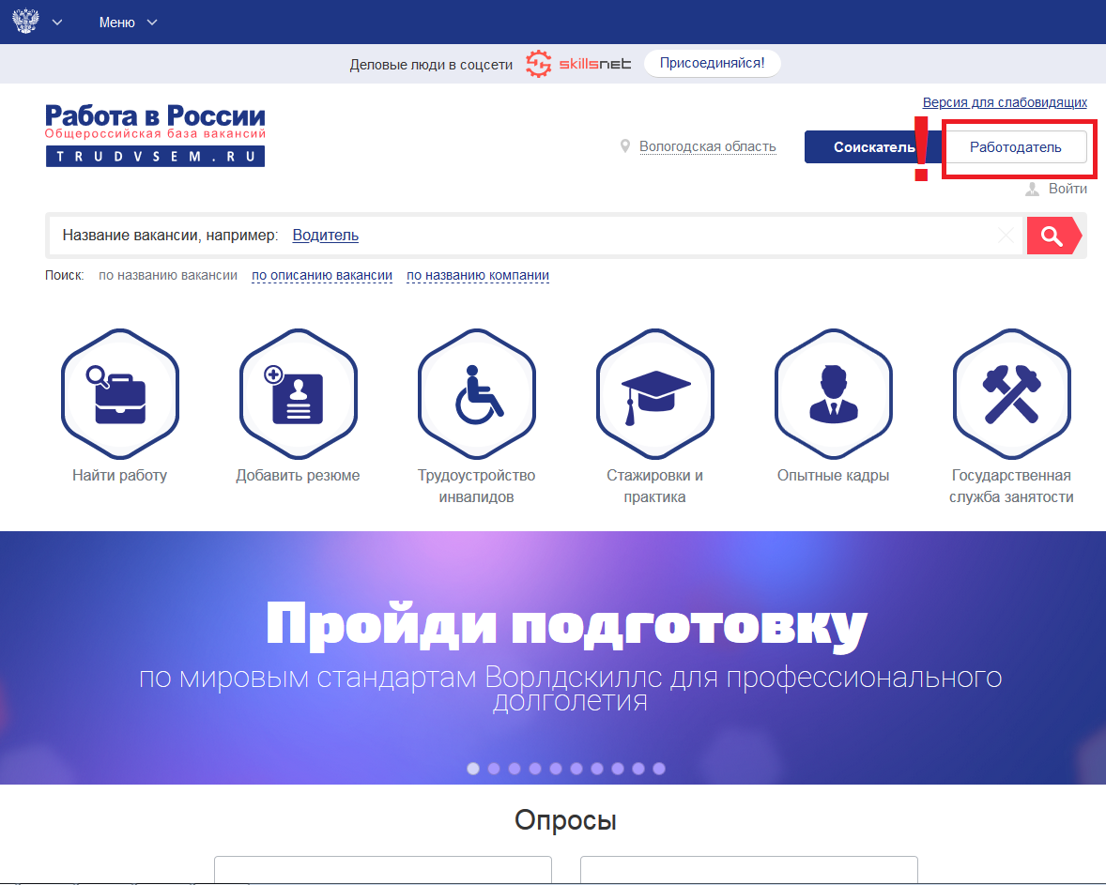
- В центральной части страницы, в блоке важной информации, под первым маркером, расположена новость «Сбор сведений в связи с распространением коронавирусной инфекции».
На страницу с данной информацией также можно перейти по ссылке https://trudvsem.ru/information/pages/company_staff_change
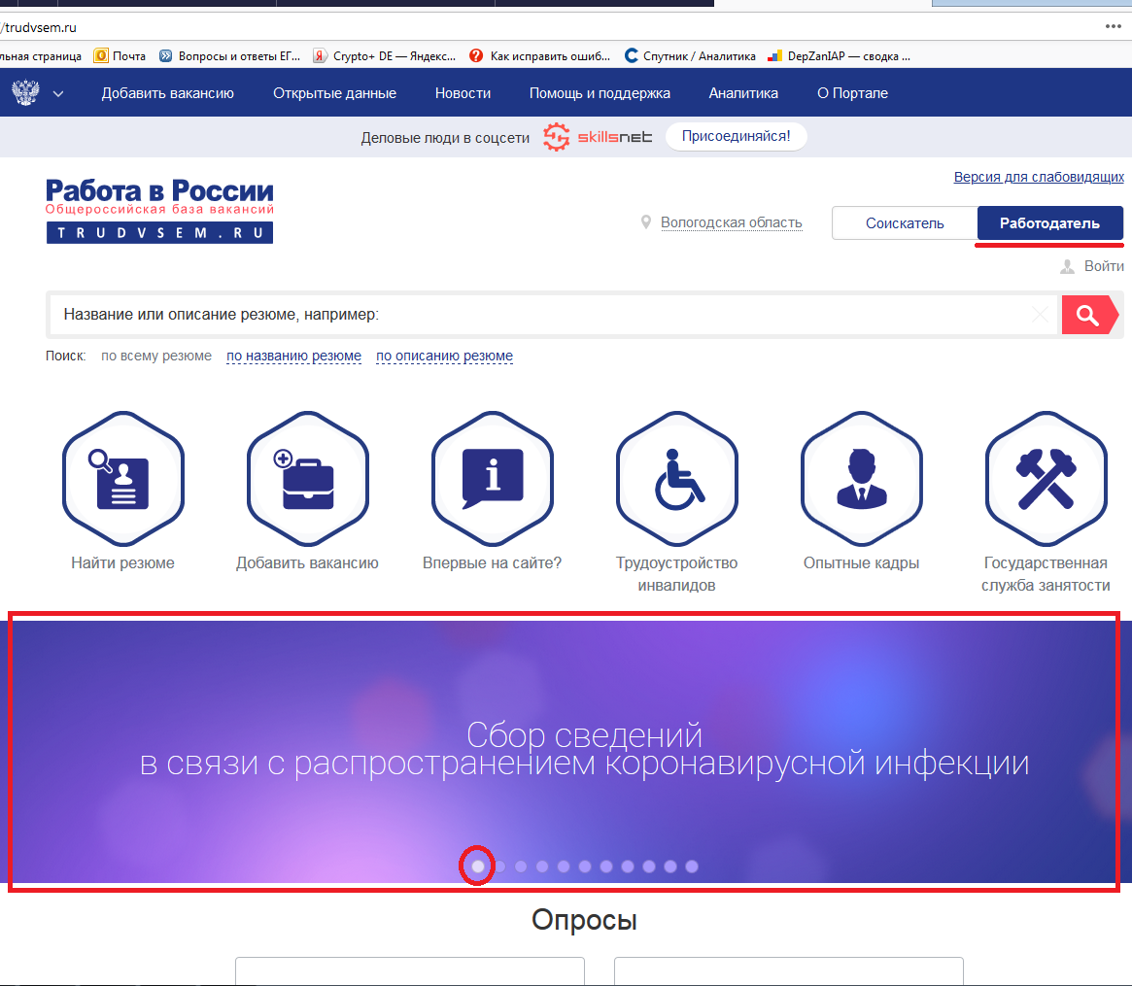
- На странице «Сбор сведений в связи с распространением коронавирусной инфекции» для подачи сведений необходимо нажать кнопку «Подать информацию»
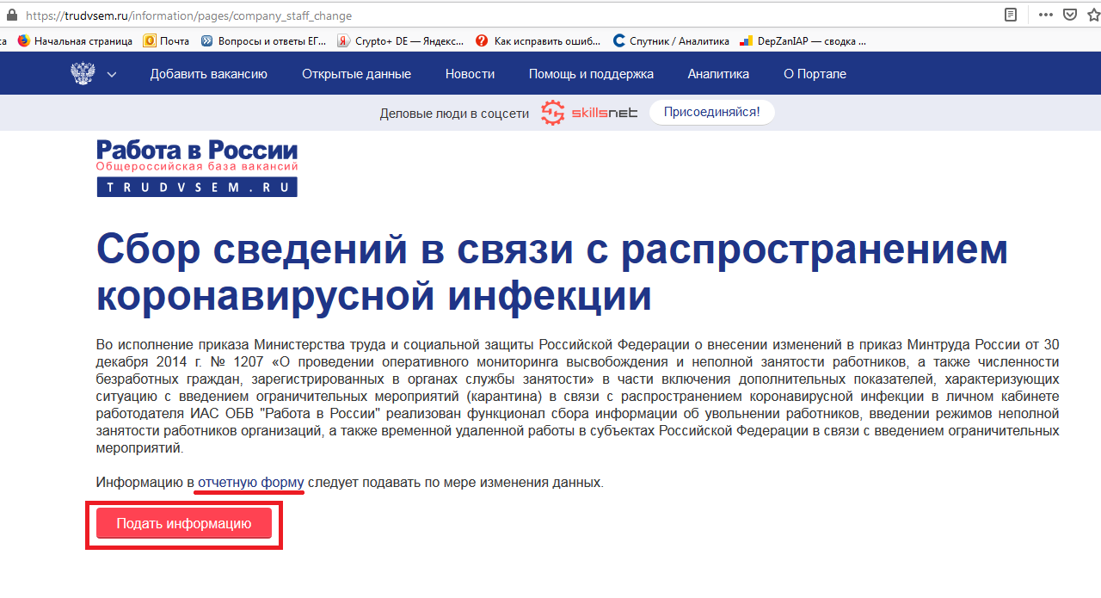
- При нажатии кнопки «Подать информацию», открывается форма входа на портал «Работа в России».
Вход на портал осуществляется под учетной записью Единого портала государственных услуг (через ЕСИА) либо через e-mail/пароль.
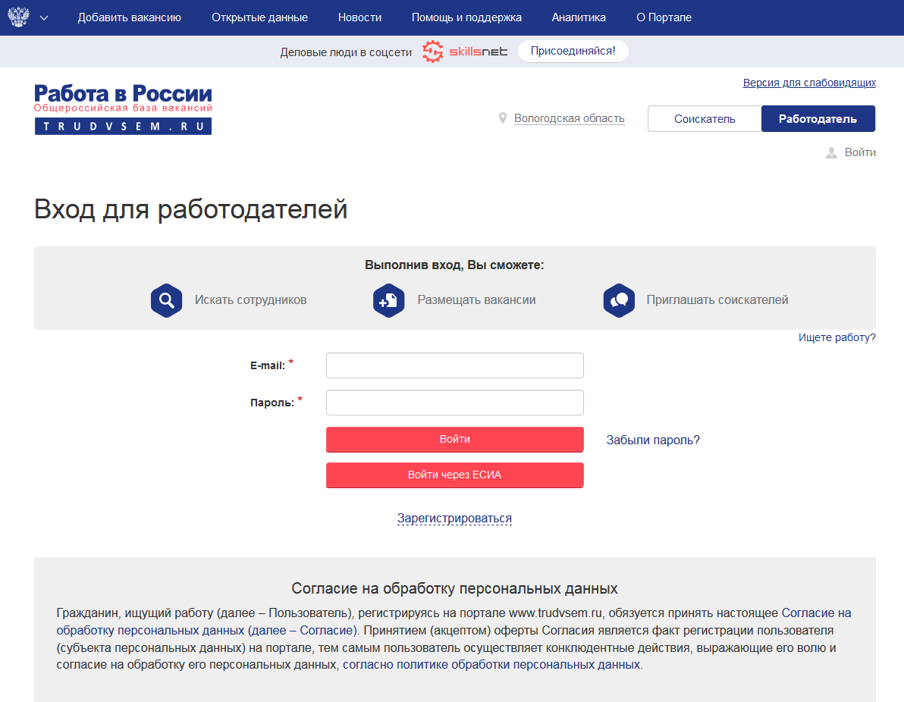
- После авторизации на портале «Работа в России» для работодателя открывается форма, которую требуется заполнить.
Часть сведения в полях формы заполнены автоматически, сведениями из личного кабинета Работодателя.
Поля, обязательные к заполнению, отмечены *
После заполнения сведений в форме необходимо нажать кнопку «Подать сведения»

